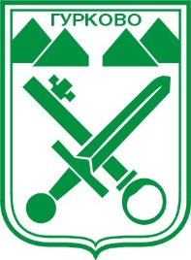
ОБЩИНА ГУРКОВО

гр. Гурково 6199, обл. Ст. Загора, бул. “Княз Ал. Батенберг” 3
тел.: КМЕТ – 04331/ 2260, ГЛ.СЧЕТОВОДИТЕЛ – 04331/ 2084,
e -mail: obshtina@gurkovo.bg, web: http://www.gurkovo.bg

Общинска администрация Гурково уведомява, че на разположение на избирателите е машина за пробно демонстрационно гласуване за изборите за общински съветници и кметове, които ще се произведат на 29 октомври 2023 година

ГРАФИК
За поставяне на машината по населени места

дата | Населено място | Час / от - до | Местоположение на машината
20.10.2023  21.10.2023 | ГУРКОВО  ГУРКОВО | 15.00 – 16.45 ч  08,30 – 11,30 ч и  13,30 – 16,30 ч | І-ви етаж на Общинска администрация  Гр. Гурково, бул. „Княз Александър Батенберг“ № 3
23.10.2023 | ГУРКОВО | 8.30 – 12.00 ч | Пенсионерски клуб гр. Гурково
23.10.2023 | КОНАРЕ | 13,00 – 16,30 ч | Кметството
24.10.2023 | ПАНИЧЕРЕВО | 9.00 – 16.00 ч | Пенсионерски клуб

